VYPRACOVAL: | ZODPOVĚDNÝ PROJEKTANT: Ing. Patrik Štand, Ph.D
INVESTOR: Národní muzeum v přírodě, Palackého 147, 756 61 Rožnov pod Radhoštěm, Muzeum v přírodě Vysočina, Příčná 350, 539 01 Hlinsko |  | FORMÁT: 10 xA4 DATUM: 10 / 2020 ZAK Č: 20078 STUPEŇ: POS PROFESE::STAT1KA
AKCE: POSOUZENÍ STAVEBNĚ KONSTRUKČNÍHO STAVU ZDIVA
St. p. 159 KÚ 787 868 Dřevíkov
STATICKÝ POSUDEK

POSOUZENÍ STAVEBNĚ KONSTRUKČNÍHO STAVU ZDIVA26. 10. 2020
STATICKÝ POSUDEK z.č.: 20078
- ÚVOD 3
  - IDENTIFIKAČNÍ ÚDAJE 3
  - ZADÁVACÍ PODMÍNKY 3
    - Použité podklady 3
    - Použité normy a předpisy 3
- POPIS OBJEKTU 5
  - Fotodokumentace současného stavu 5
  - Hodnocení aktuálního stavu 8
  - Návrh opravy 9
- PLÁN KONTROLY SPOLEHLIVOSTI KONSTRUKCÍ 9
- DEFINICE DLE MATERIÁLU KONSTRUKCE 9
  - Nosné základové a betonové konstrukce 9
  - Nosné zděné konstrukce 10
- ZÁVĚR 10
POSOUZENÍ STAVEBNĚ KONSTRUKČNÍHO STAVU ZDIVA26. 10. 2020
STATICKÝ POSUDEK
z.č.: 20078

1. ÚVOD
Obsahem předkládaného posudku je vizuální zhodnocení technického stavu kamenného zdiva stávajícího objektu v památkové ochraně.
Název stavby  Místo stavby  Investor | POSOUZENÍ STAVEBNĚ KONSTRUKČNÍHO STAVU ZDIVA  St. p. 159 KÚ 787 868 Dřevíkov  Národní muzeum v přírodě, Palackého 147,  756 61 Rožnov pod Radhoštěm, Muzeum v přírodě Vysočina, Příčná 350,  539 01 Hlinsko

1.1. IDENTIFIKAČNÍ ÚDAJE

ZADÁVACÍ PODMÍNKY
Konstrukce jsou navrženy podle platných ČSN. Nebyly předepsány zvláštní tolerance na provádění konstrukcí, předpokládá se dodržení platných norem.

1.1.1. Použité podklady
- Fotodokumentace 08/2020
ČSN EN 1990 | Zásady navrhování konstrukcí

- Použité normy a předpisy
Zásady navrhování konstrukcí
ČSN EN 1991-1-1 | Eurokód 1: Zatížení konstrukcí - Část 1-1: Obecná zatížení - Objemové tíhy, vlastní tíha a užitná zatížení pozemních staveb
ČSN EN 1991-1-2 | Eurokód 1: Zatížení konstrukcí - Část 1-2: Obecná zatížení - Zatížení konstrukcí vystavených účinkům požáru
ČSN EN 1991-1-3 | Eurokód 1: Zatížení konstrukcí-Část 1-3: Obecná zatížení - Zatížení sněhem
ČSN EN 1991-1-4 | Eurokód 1: Zatížení konstrukcí-Část 1-4: Obecná zatížení - Zatížení větrem
ČSN EN 1991-1-5 | Eurokód 1: Zatížení konstrukcí-Část 1-5: Obecná zatížení - Zatížení teplotou
ČSN EN 1991-1-6 | Eurokód 1: Zatížení konstrukcí-Část 1-6: Obecná zatížení - Zatížení během provádění
ČSN EN 1991-1-7 | Eurokód 1: Zatížení konstrukcí-Část 1-7: Obecná zatížení - Mimořádná zatížení

Zatížení stavebních konstrukcí
ČSN EN 1996-1-1 | Eurokód 6: Navrhování zděných konstrukcí - Část 1-1: Obecná pravidla pro vyztužené a nevyztužené zděné konstrukce
ČSN EN 1996-1-2 | Eurokód 6: Navrhování zděných konstrukcí - Část 1-2: Obecná pravidla - Navrhování konstrukcí na účinky požáru
ČSN EN 1996-2 | Eurokód 6: Navrhování zděných konstrukcí - Část 2: Volba materiálů, konstruování a provádění zdiva
ČSN EN 1996-3 | Eurokód 6: Navrhování zděných konstrukcí - Část 3: Zjednodušené metody výpočtu nevyztužených zděných konstrukcí

Zděné konstrukce - navrhování

POSOUZENÍSTAVEBNĚ KONSTRUKČNÍHO STAVU ZDIVA26.10.2020
STATICKÝ POSUDEK Z.Č.: 20078

Zakládání konstrukcí
ČSN EN1997-1 Eurokód 7: Navrhování geotechnických konstrukcí-Část 1: Obecná pravidla
ČSN EN 1997-2 Eurokód 7: Navrhování geotechnických konstrukd- Část 1: Průzkum a zkoušení základové
půdy
ČSN 73 0037 Zemní tlak na stavební konstrukce
ČSN 721006 Kontrola hutnění zemin a sypanin
Speciální konstrukce- navrhování
(ČSN 73 0038) Navrhování a posuzování stavebních konstrukcí při přestavbách
ČSN ISO13822 Zásady navrhování konstrukcí- Hodnocení existujících konstrukcí

2. POPIS OBJEKTU

2.1 Fotodokumentace současného stavu
Celkový pohled na konstrukci
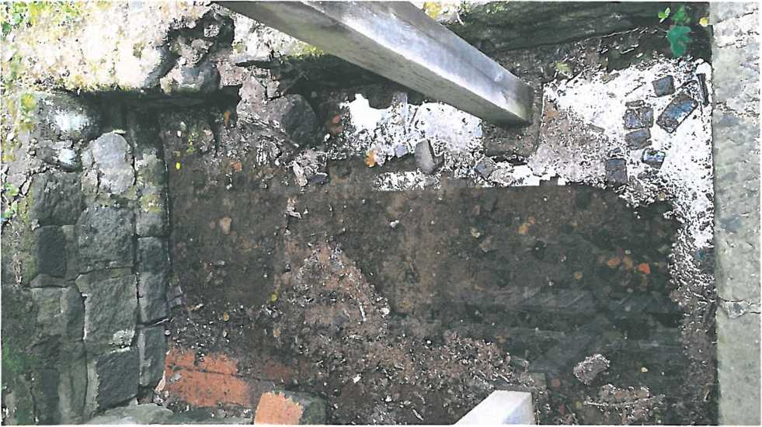
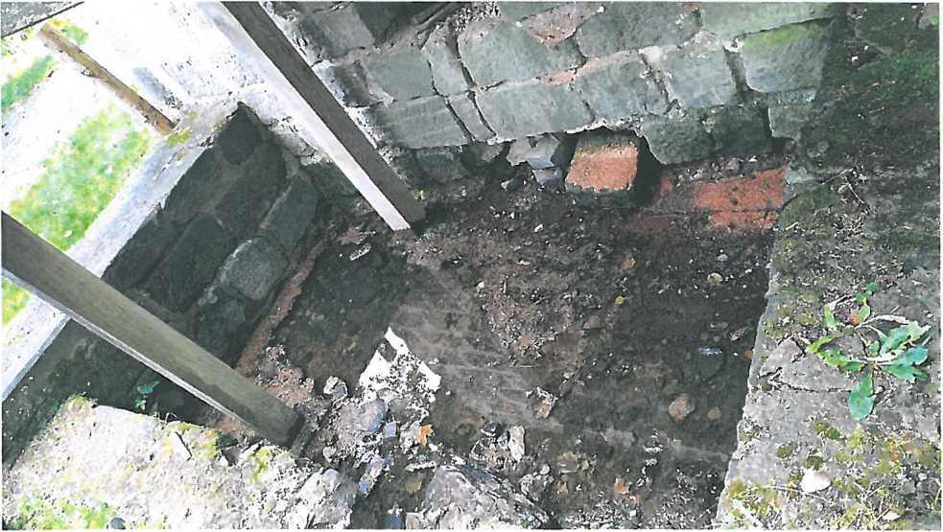
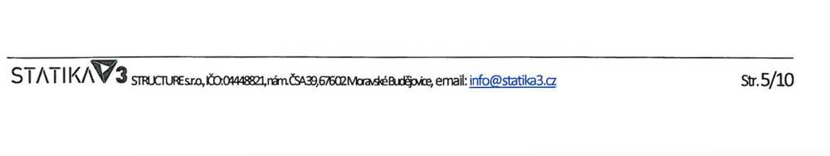

POSOUZENÍSTAVEBNĚ KONSTRUKČNÍHO STAVU ZDIVA26.10.2020
STATICKÝ POSUDEK z.č: 20078
Uvolněné kameny ve stěně
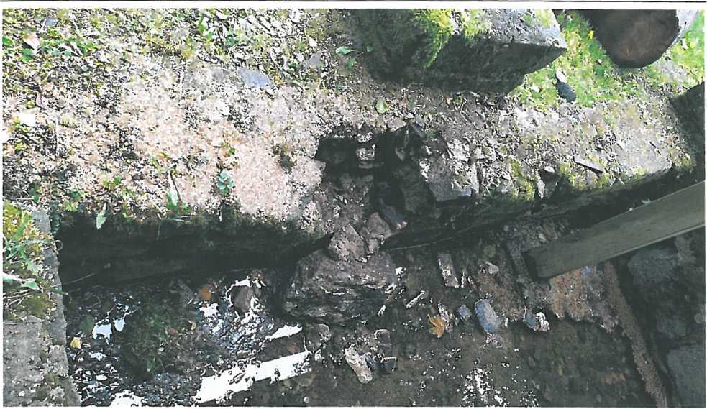
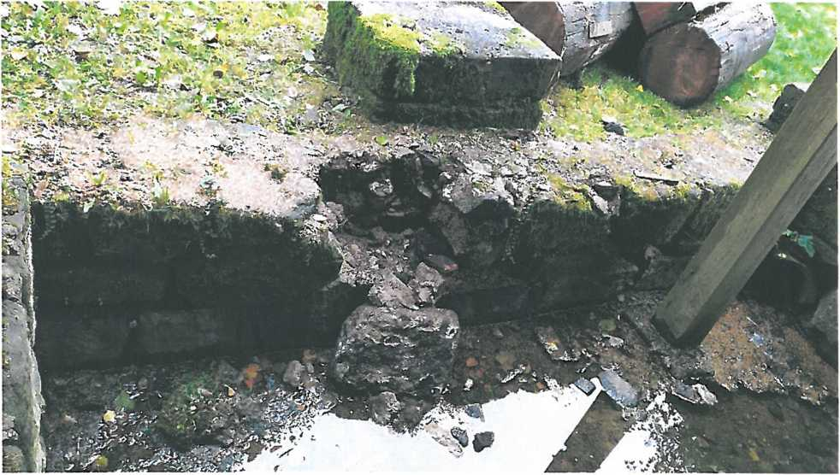

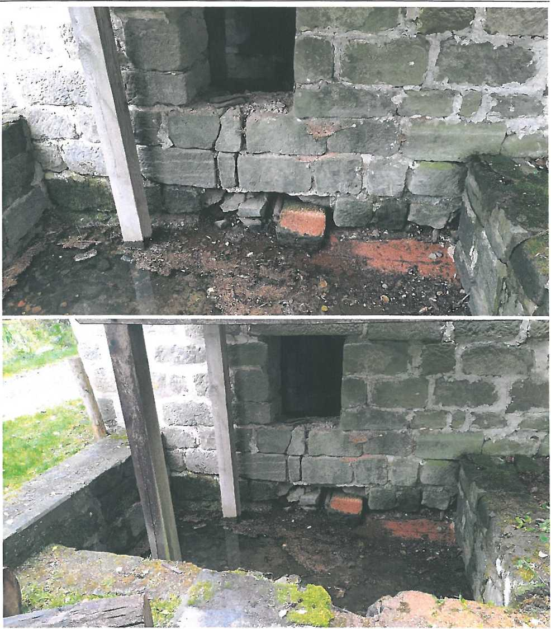
Chybějící kameny ve stěně a následné poruchy ve svislých spárách
POSOUZENÍ STAVEBNĚ KONSTRUKČNÍHO STAVU ZDIVA26.10.2020
STATICKÝ POSUDEK z.č: 20078
Pohled na narušenou stěnu z vnitřní strany

22. Hodnocení aktuálního stavu
Zvýše přiložených fotek je patrné, že soudržnost kamenného zdivá je značně narušena dlouhodobým působením povětrnosti a zatékání vody. Spáry nebyly průběžně udržovány a upravovány. Postupně tak dochází k degradaci výplně spár zdivá a následnému uvolňování kamenů. Některé kameny jsou uvolněné, některé vypadané a některé chybí úplně.
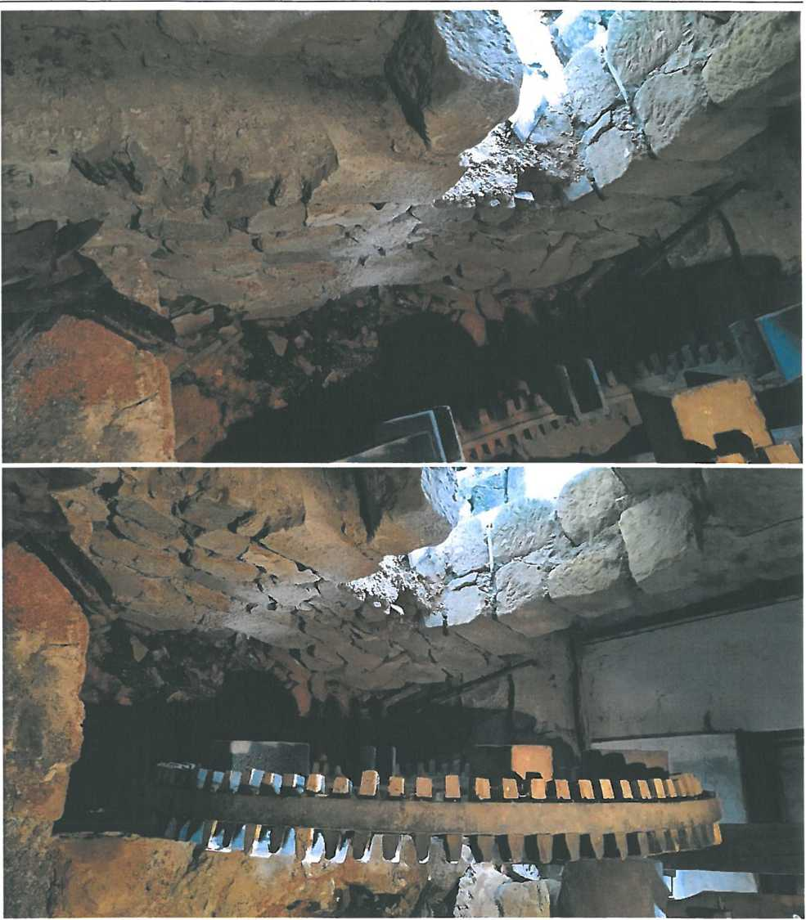

POSOUZENÍSTAVEBNĚ KONSTRUKČNÍHO STAVU ZDIVA26.10.2020
STATICKÝ POSUDEK z.č: 20078
Konstrukce je ve špatném technickém stavu a pokud se nepřistoupí k rekonstrukci dojde v budoucnu ke zřícení části zdivá, což může narušit mechanickou odolnost a stabilitu celého objektu.

23. Návrh opravy
Vzhledem k pokročilé degradaci konstrukce doporučujeme konstrukci dočasné podepřít, aby bylo možné narušené části zdivá vybourat a zpětně zazdít Díla drobné sanace a vyplnění mezer ve zdivu by byly pouze kosmetickou úpravou, která dlouhodobě nezajistí správnou funkci.
Stavební zásahy budou probíhat postupně po jednotlivých etapách. Přesný postup bude stanoven dodavatelem na základě odsouhlaseného technologického postupu.
Předně je nutné narušené části konstrukce stabilizovat a zajistit proti možnému dalšímu porušování. Pň rozebírání zdivá je nutné jednotlivé kameny označit a označit si jejich polohu ve stěně, aby se pň zpětném vyzdívání uložili do správné pozice.
Práce budou probíhat dle platných norem a předpisů.
- PLÁN KONTROLY SPOLEHLIVOSTI KONSTRUKCÍ
Stanovení kontrol spolehlivosti konstrukcí stavby z hlediska jejich budoucího využití.
Požadavky na kontrolu konstrukcí jsou určeny na základě současně platných norem, podle managementu spolehlivosti staveb. Dle ČSN EN1990je konstrukce zařazena následovně:
Třída následků CC2 (střední následky, budovy pro veřejnost)
Třída spolehlivosti RC2
Úroveň kontroly při navrhování DSL2 (běžná kontrola obvyklými postupy)
Úroveň kontroly při provádění IL2 (běžná kontrola dle postupů organizace)
Kontrola stavby a jednotlivých konstrukcí bude prováděna na základě vyhotoveného a schváleného plánu dodavatele stavby.
V této části projektu jsou stanoveny min. požadavky na plán kontroly tak, aby byla zajištěna požadovaná spolehlivost konstrukce danou třídou následků. Kontrola provedených konstrukcí podle této projektové dokumentace bude prováděna nezávislým expertem na náklady stavebníka.
- DEFINICE DLE MATERIÁLU KONSTRUKCE

4.1 Nosné základové a betonové konstrukce
Nosné základové betonové konstrukce budou provedeny dle ČSN EN 13670 Provádění betonových konstrukcí.
ŽB nosné konstrukce budou kontrolovány dle zatřídění konstrukce v intervalu 5/10let; kontroluje se soulad konstrukce a předpokladů statického výpočtu (statické schéma, zatížení, změny v průběhu životnosti) a stav konstrukce (trhliny, karbon atace betonu, porušení a koroze výztuže apod.).
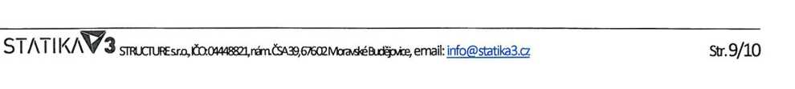

42. Nosné zděné konstrukce
Nosné zděné konstrukce budou provedeny dle ČSN EN1996-2 Eurokód 6: Navrhování zděných konstrukcí-část 2: Volba materiálů, konstruování a provádění zdivá.
Zděné nosné konstrukce budou kontrolovány dle zatřídění konstrukce v intervalu 5/10let; kontroluje se soulad konstrukce a předpokladů statického výpočtu (statické schéma, zatčení, změny v průběhu životnosti) a stav konstrukce (trhliny zdivá, vydrolení malty, rozpad zdivá apod.).

5. ZÁVĚR
Zpracovatel dokumentace si vyhrazuje právo na změny, pokud nové skutečnosti zjištěné IN SÍTU po vypracování této dokumentace umožní zlepšit návrh konstrukcí. Nově zjištěné skutečnosti je nutné zpracovateli projektové dokumentace sdělit v dostatečném předstihu před samotným prováděním stavebních prací či výroby navržených prvků.
Autorská práva jsou chráněna zákonem č. 121/2000 Sb., o právu autorském, o právech souvisejících s právem autorským a o změně některých zákonů (autorský zákon). Dokumentace či její část může být kopírována nebo jiným způsobem rozšiřována pouze na základě předchozího výslovného písemného souhlasu zpracovatele projektové dokumentace. Toto autorské dílo lze využít pouze a jen k účelu daným smluvním vztahem, jakékoliv zneužití pro jiný účel je trestné dle zákona.

Ve Znojmě dne 26.10.2020
